Linux下做系统备份的任务计划

Windows下也许会有很多人会做系统备份，但Linux下会备份系统的人可能就不多了，不必担心，不会的朋友看过此文章相信大家都会做Linux系统的备份了，不但可以手工备份，而且还可以做认为计划去定时的备份！
1.首先进入跟目录，使用mkdir命令建立一个目录（backup），用以存放备份文件的绝对路径，如果不是绝对路径备份容易出错的,
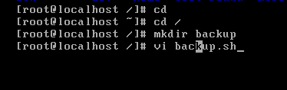

2.然后使用vi编辑备份脚本程序，命令如下：

3.编辑的内容如下：（编辑完后保存并退出）
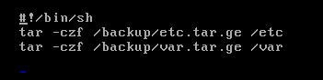
4. 编辑完后执行命令chmod 700 backup.sh，这条命令是给root用户赋予该脚本程序的执行权限，否则备份不成功，如下：
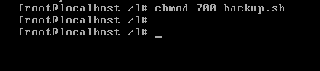
5.编辑任务计划，使该脚本程序在每天晚上的12点执行备份，如下：
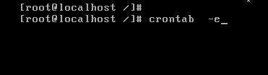


6.任务计划编辑好后，执行一下/etc/rc.d/init.d/crond restart命令重启下crond服务，以免出现延迟！如下：
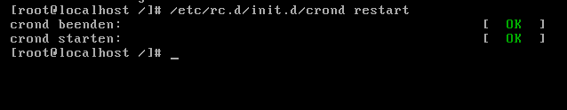
7.使用date -s命令重新设定系统时间，将时间设在晚上的23：59：0，当到12点的时候就出发了该脚本程序执行备份任务，如下：
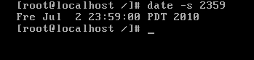
8.使用date查看系统时间是否到了12点，当到12点的时候打开backup那个存放备份文件的目录，使用ls命令来查看是否备份成功，如下：
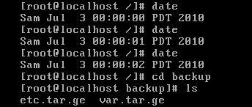
Linux系统备份就完成了，

